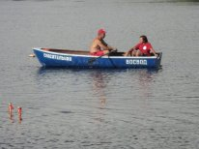 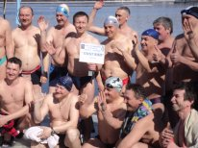Дежурство общественных спасательных постов Развитие закаливания и массового
физкультурного движения
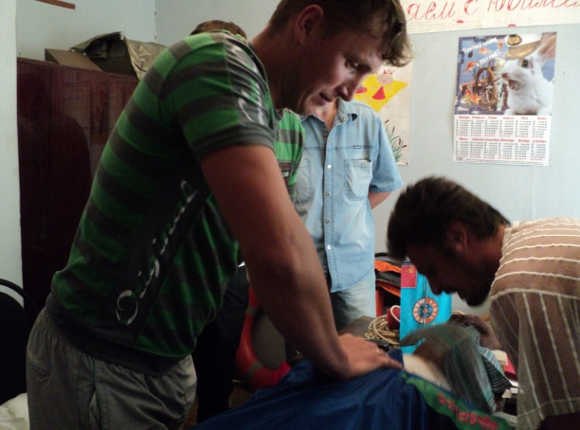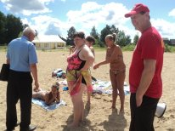
Подготовка водных специалистов Летняя рейдовая работа в местах массового купания
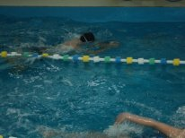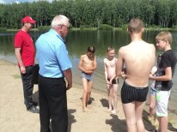
Обучение детей плаванию Работа с детьми в местах купания
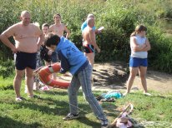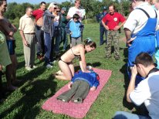
Соревнования по спасательному Обучение населения навыкам спасания на воде
многоборью среди населения

